Размер пособия по безработице в 2021 году
Величины пособия установлены Постановлением Правительства Российской Федерации от 31.12.2020 г. № 2393 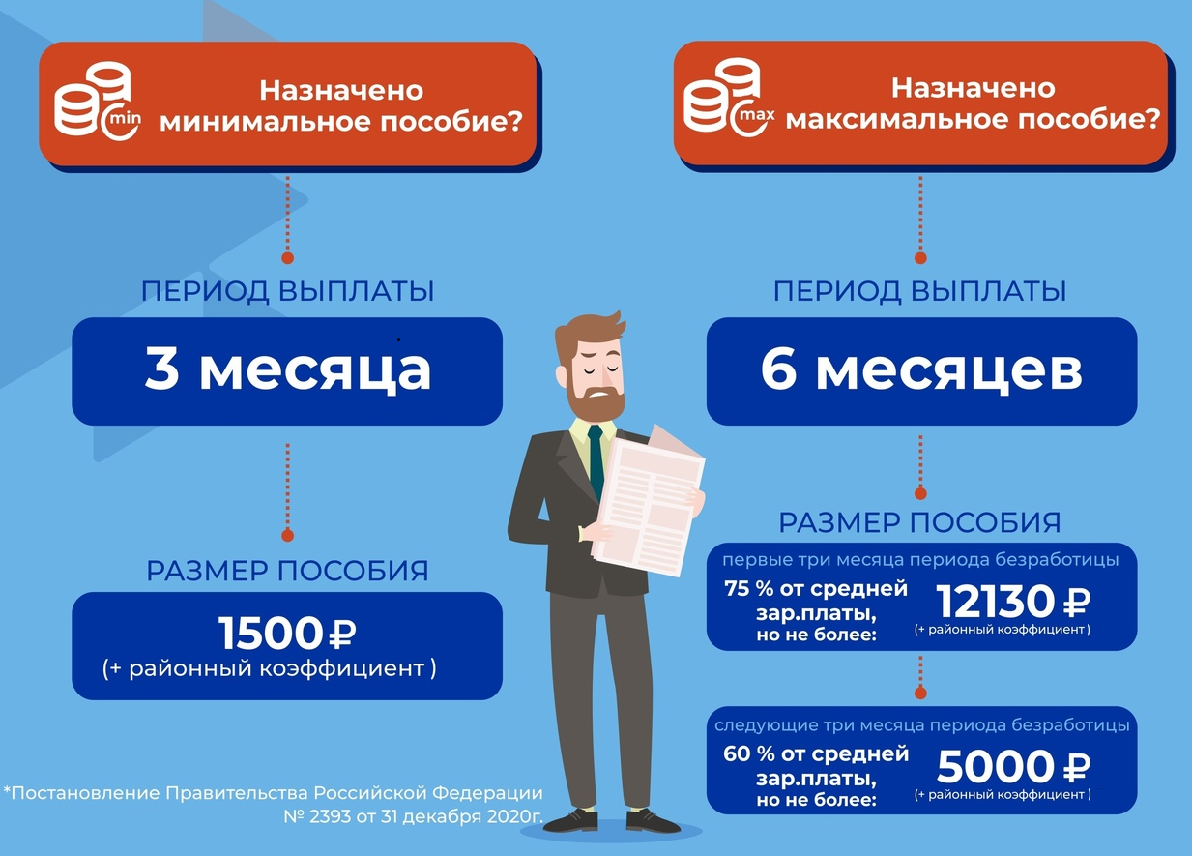
Для граждан предпенсионного возраста

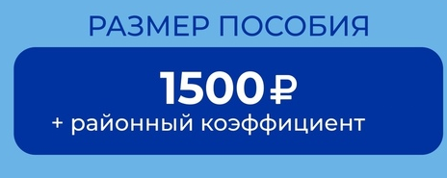
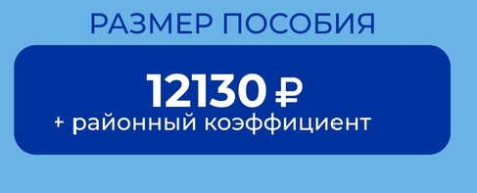

В Республике Карелия выплаты осуществляются с учетом районных коэффициентов.
Пособие по безработице выплачивается ежемесячно при условии прохождения гражданами перерегистрации в установленные сроки.

